


Konu: Güncel e-Hakediş CAD kataloğunun ayarlanması
Tarih: 9-9-2018
Program: Allplan
Versiyon: 2012, 2013-2018
Döküman-ID:

- Allplan 2013’ün en son Türkçe güncellemesine sahip olup olmadığını kontrol edin.
Burdan control edebilirsiniz
- Allplan yüklü mevcut bilgisayarda Oska e-Hakediş CAD programının da yüklü olması gerekir, aksi durumda güncel kataloglara ulaşılamaz.
- “C:\Program Files\Nemetschek\Allplan_2013\Prg\@_Oska\64_Bit ya da 32_Bit” klasörüne ulaşın ve bu klasördeki iXMLDialog.dll ve OskaKatalog.dll dosyalarını “C:\Program Files\Nemetschek\Allplan_2013\Prg” konumuna kopyalayın.
- Masaüstünden Servisler 2013 veya masaüstünde Servisler 2013 kısa yolu mevcut değilse Başlat\Tüm programlar\Nemetschek\Allplan 2013\Servisler 2013 ile Servisleri açın.
- Servisler ekranında üst menüden DXF\DWG sekmesinden Genel katalog sistemini ilişkilendir – OSKA – tıklayın.

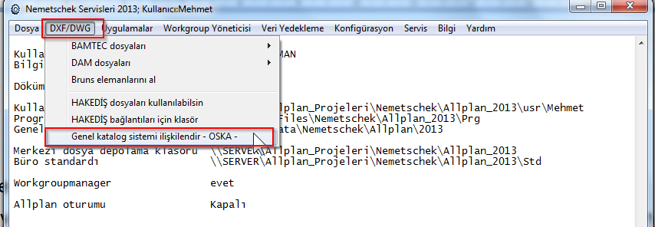
- Açılan dialog penceresinden “C:\Program Files\Nemetschek\Allplan_2013\Prg” klasörüne ulaşın ve bu klasördeki iXMLDialog.dll dosyasını seçin (aktifleştirin).
- Allplan 2013’ü açın.
- Araçlar > Seçenekler menüsüne gidin.
- Sol kısımdan Kataloglar sekmesine tıklayın.
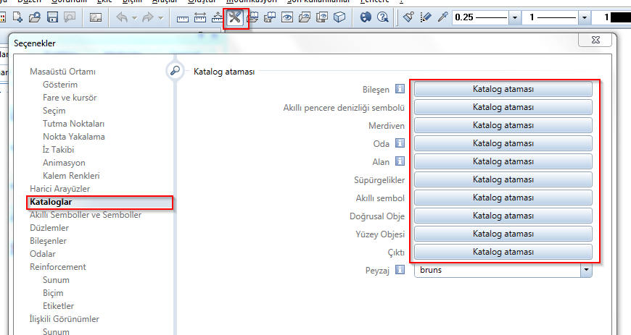

- Ekrandaki Katalog ataması butonlarına tıklayıp Malzeme seçimlerini “user_kat” yapın.
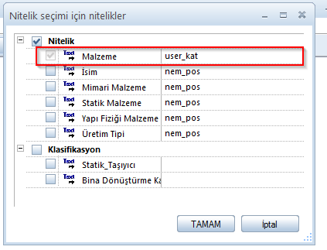
Artık Allplan’da oska kataloğunu kullanabilirsiniz.